ESTIMADO PROVEEDOR
PRESENTAR LOS SIGUIENTES DOCUMENTOS:

- PRESENTAR O ACREDITAR EXPERIENCIA

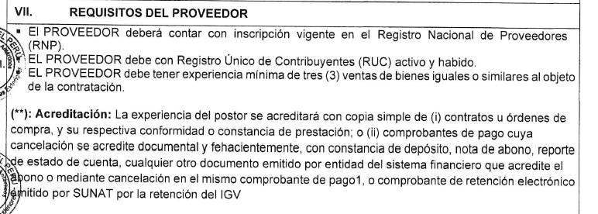

- PRESENTAR LAS DECLARACIONES JURADAS CON SU RESPECTIVA COTIZACIÓN

DECLARACIÓN JURADA - ANEXO N.º 01

Lima, ……………202..

Señores
MINISTERIO DE RELACIONES EXTERIORES
Presente. -

De nuestra consideración:

El que suscribe ………………. identificado con D.N.I Nº ……………. con domicilio en …………, distrito de …………, y que se presenta para la (DETALLAR LA DENOMINACION DEL BIEN

DECLARO BAJO JURAMENTO:

- Que la siguiente información se sujeta a la verdad:

N° de R.U.C.
Domicilio Legal
Correo electrónico
Teléfono Fijo y Móvil

(*) Autorizo remitir las comunicaciones formales que sean necesarias al correo electrónico consignado, siendo nuestra responsabilidad mantener dicha cuenta(s) activa(s).

- Cumplir con las condiciones establecidas en las ESPECIFICACIONES TÉCNICAS, que me fueran remitidos.

- En caso de ser favorecidos con la contratación, me comprometo al FIEL CUMPLIMIENTO de las obligaciones derivadas de la misma, bajo responsabilidad de las sanciones que me fueran impuestas.

Atentamente,

..........................................................
Firma
Nombre y Apellidos

OFERTA TÉCNICO-ECONÓMICA ANEXO N.º 02

Lima, ……………202...

Señores
MINISTERIO DE RELACIONES EXTERIORES
Presente. -

De nuestra consideración:

El que suscribe ………………, identificado con D.N.I Nº ………………, con domicilio en ……………, distrito de ……………, y que se presenta para el servicio de …………………, declaro cumplir con los requisitos solicitados en las especificaciones técnicas que me fuera remitido, el mismo que forma parte del presente como mi Propuesta Técnica.

Asimismo, hago de su conocimiento que mi Propuesta económica, para el/la (DETALLAR LA DENOMINACION DEL BIEN, de acuerdo con el siguiente detalle:

ITEM | CANTIDAD | UNIDAD DE MEDIDA | DESCRIPCION | PRECIO UNITARIO | PRECIO TOTAL
1
2
3

Dicho importe incluye tributos, seguros, transporte, inspecciones, pruebas y, de ser el caso, los costos laborales respectivos conforme a la legislación vigente, así como cualquier otro concepto que le sea aplicable y que pueda incidir sobre el costo total del presente servicio.

En caso de aceptar mi propuesta para prestar el servicio que se indica, señalo mi número de Cuenta de Código Interbancario (CCI), la cual se encuentra habilitada para los efectos.

CCI N.º ……………………………………………………………, en Soles
Banco …………………………………………

Validez de la Oferta: Treinta (30) días calendario, contabilizados a partir del día siguiente de recibida la propuesta.

Atentamente,
..........................................................
Firma
Nombres y Apellidos

DECLARACIÓN JURADA - ANEXO N.º 03

Señores
MINISTERIO DE RELACIONES EXTERIORES
Presente. -

De mi consideración:

El que suscribe ………………………………………………………………………… identificado con D.N.I N.º …………, con domicilio en …………………………………………………, distrito de …………………………, y que se presenta para la (DETALLAR LA DENOMINACION DEL BIEN), DECLARO:

1.- No tener impedimento para contratar con el Estado, conforme al artículo 30 de la Ley de Contrataciones Públicas, sus modificatorias vigentes a la fecha de suscripción de la presente declaración.

2.- Que, cumplo con los requisitos especificados en las Especificaciones Técnicas de la presente adquisición en cuestión.

3.- Que es verdadera, la información consignada, experiencia laboral y demás datos que ahí se indican.

4.- Ser responsable de la veracidad de los documentos e información que presento.

5.- No haber incurrido; y me obligo a no incurrir en actos de corrupción, así como respetar el principio de integridad.

6.-Que he leído la Ley del Código de Ética de la Función Pública y su Reglamento, aprobados por
la Ley Nº 27815 y el Decreto Supremo Nº 033-2005-PCM, respectivamente, por lo que me comprometo a observar dichas normas, bajo responsabilidad.

7.- Conocer las sanciones contenidas en la Ley de Contrataciones del Estado y su Reglamento, así como las disposiciones aplicables en el Texto único Ordenado de la Ley Nº 27444, Ley del Procedimiento Administrativo General, aprobado por Decreto Supremo N° 006-2017-JUS.

En tal sentido, asumo plena responsabilidad por la veracidad y exactitud de la información declarada, sujetándome al marco legal vigente aplicable.

Lima, ……………202...

…………………...........................................................
Firma
Nombres y Apellidos
DNI

